Proseding Pengabdian Kepada Masyarakat Business Internship Symposium; Prodi Administrasi Bisnis
Fakultas Ilmu Sosial dan Ilmu Politik, Universitas 17 Agustus 1945 Surabaya
E-ISSN: 3032-0933, Volume: … Nomor: ….

IMPLEMENTASI APLIKASI PLN MOBILE DALAM PENANGANAN KELUHAN PELANGGAN PADA PT PLN (Persero) ULP NGAGEL KOTA SURABAYA
IMPLEMENTATION OF THE PLN MOBILE APPLICATION IN HANDLING CUSTOMER COMPLAINTS AT PT PLN (Persero) ULP NGAGEL CITY OF SURABAYA

Cindy Novianty1, Agung Pujianto2, Ni Made Ida Pratiwi3
Universitas 17 Agustus 1945 Surabaya1,2,3 cindy.novianty28@gmail.com1, agung@untag-sby.ac.id2, idapratiwi@untag-sby.sc.id3
ABSTRAK

PT PLN (Persero) ULP Ngagel adalah salah satu unit layanan yang bertanggung jawab atas layanan listrik di Ngagel dan sekitarnya. Penelitian ini menggambarkan pengalaman magang pada bagian pelayanan pelanggan ULP Ngagel. Metodologi pelaksanaan mencakup observasi langsung dan analisis data keluhan pelanggan yang dikumpulkan selama periode magang. Penulis juga berpartisipasi dalam berbagai kegiatan, seperti pencatatan dan pengolahan data keluhan, penggunaan sistem informasi pelanggan, serta penyuluhan informasi terkait layanan listrik kepada pelanggan. Hasil penelitian menunjukkan bahwa PT PLN (Persero) ULP Ngagel telah menerapkan berbagai teknologi inovatif, seperti aplikasi PLN Mobile dan platform digital untuk meningkatkan efisiensi dan responsivitas dalam menangani keluhan pelanggan. Pelatihan dan pengembangan sumber daya manusia juga berperan penting dalam meningkatkan kualitas penanganan keluhan. Meskipun demikian, tantangan seperti waktu respons terhadap keluhan dan pemeliharaan infrastruktur tetap memerlukan perhatian lebih lanjut untuk mencapai kepuasan pelanggan yang optimal. Kesimpulan dari penelitian ini menekankan pentingnya penggunaan teknologi informasi dan pengembangan kapasitas sumber daya manusia dalam penanganan keluhan pelanggan di sektor kelistrikan dengan harapan rekomendasi yang diberikan dapat memperbaiki strategi penanganan keluhan di PT PLN (Persero) ULP Ngagel dan PLN secara keseluruhan.
Kata kunci : PT PLN (Persero) ULP Ngagel, PLN Mobile, Pelayanan Pelanggan, Listrik

ABSTRACT

PT PLN (Persero) ULP Ngagel is one of the service units responsible for electricity services in Ngagel and its surroundings. This research describes the internship experience in the customer service department of ULP Ngagel. The implementation methodology includes direct observation and analysis of customer complaint data collected during the internship period. The author also participates in various activities, such as recording and processing complaint data, using customer information systems, and providing information regarding electricity services to customers. The research results show that PT PLN (Persero) ULP Ngagel has implemented various innovative technologies, such as the PLN Mobile application and digital platforms to increase efficiency and responsiveness in handling customer complaints. Training and development of human resources also plays an important role in improving the quality of complaint handling. However, challenges such as response time to complaints and infrastructure maintenance still require further attention to achieve optimal customer satisfaction. The conclusion of this research emphasizes the importance of using information technology and developing human resource capacity in handling customer complaints in the electricity sector with the hope that the recommendations provided can improve complaint handling strategies at PT PLN (Persero) ULP Ngagel and PLN as a whole.

Keywords : PT PLN (Persero) ULP Ngagel, PLN Mobile, Customer Service, Electricity

PENDAHULUAN
Magang merupakan bagian dari kurikulum wajib bagi semua mahasiswa Program Studi Administrasi Bisnis, Fakultas Ilmu Sosial dan Ilmu Politik, Universitas 17 Agustus 1945 Surabaya. Program ini bertujuan untuk memberikan pemahaman lebih mendalam mengenai aktivitas di dunia kerja atau perusahaan yang dapat mendukung pengetahuan teoritis yang diperoleh dari perkuliahan. Melalui magang ini, diharapkan mahasiswa dapat memperoleh pengetahuan praktis dari tempat magang serta mampu mengaplikasikan teori yang dipelajari secara langsung dalam kegiatan akademik.
PT PLN (Persero), sebagai perusahaan Badan Usaha Milik Negara (BUMN) yang beroperasi dalam penyediaan tenaga listrik di Indonesia, memiliki tanggung jawab utama untuk memberikan pelayanan terbaik kepada pelanggan-pelanggannya. Ini meliputi penyediaan akses yang mudah, informasi yang transparan, dan responsif dalam layanan mereka.
PT PLN (Persero) ULP Ngagel, sebagai unit layanan PLN yang beroperasi di wilayah Ngagel dan sekitarnya, memainkan peran penting dalam menyediakan layanan pelanggan yang berkualitas. Fokus utamanya adalah menangani keluhan pelanggan terkait layanan listrik secara efektif dan efisien.
Pelayanan pelanggan yang efektif dan responsif merupakan hal yang sangat penting bagi perusahaan-perusahaan layanan publik, termasuk PT PLN (Persero) ULP Ngagel sebagai penyedia utama listrik di Indonesia, yang memiliki tanggung jawab besar dalam memastikan pasokan listrik yang lancar kepada masyarakat. Namun, sebagai perusahaan besar dengan jutaan pelanggan, tidak bisa dihindari bahwa munculnya keluhan dari pelanggan terkait berbagai masalah.
Keluhan-keluhan yang sering diterima di PT PLN (Persero) ULP Ngagel mencakup berbagai masalah seperti pemadaman listrik yang tidak terjadwal, pemutusan sementara karena tunggakan, ketidaksesuaian tagihan dengan pemakaian yang menyebabkan keluhan, masalah pada kWh pasca bayar dan pra bayar yang rusak atau macet, kerusakan MCB, keterbatasan stok kWh dan MCB yang menghambat proses aktivasi, pemasangan baru, migrasi, serta penambahan atau pengurangan daya. Masalah juga meliputi kabel yang putus, serta kerusakan komponen gardu, trafo, dan tiang akibat petir, hewan, atau insiden lainnya.
Untuk menyediakan layanan terbaik kepada pelanggan, PLN terus melakukan berbagai upaya, termasuk pemanfaatan teknologi informasi. Salah satu implementasi teknologi informasi oleh PLN adalah melalui pengembangan aplikasi PLN Mobile. Aplikasi ini diperkenalkan pada tahun 2017 dengan tujuan untuk mempermudah akses pelanggan terhadap berbagai layanan PLN. Fitur-fitur yang tersedia dalam aplikasi PLN Mobile antara lain:
- Cek tagihan dan pembayaran listrik bagi pelanggan pascabayar
- Pembelian token listrik bagi pelanggan prabayar
- Pengaduan gangguan listrik
- Permohonan pasang baru dan permohonan pemutusan sambungan (PS)
- Perubahan daya
- Catat meter mandiri (SwaCAM) untuk mencatat angka meteran secara mandiri
Pada kegiatan magang ini, penulis ditempatkan pada bagian Pelayanan Pelanggan, magang pada bagian pelayanan pelanggan PT PLN (Persero) ULP Ngagel merupakan langkah strategis untuk memahami secara mendalam operasional dan strategi yang diterapkan dalam menyediakan layanan listrik kepada masyarakat di wilayah Ngagel dan sekitarnya. Kegiatan magang ini dilakukan dalam konteks meningkatkan pemahaman terhadap praktik-praktik terbaik dalam

pelayanan pelanggan, khususnya dalam penanganan keluhan pelanggan. PT PLN (Persero) ULP Ngagel secara aktif berupaya mengadopsi teknologi dan sistem informasi terkini, seperti aplikasi PLN Mobile dan platform digital, untuk meningkatkan efisiensi dan responsivitas dalam melayani keluhan pelanggan. Kegiatab magang ini juga bertujuan untuk memperoleh pengetahuan lapangan yang sesuai dengan bidang yang dipilih oleh mahasiswa.
Dengan melibatkan diri dalam pencatatan, pengolahan data keluhan, dan partisipasi dalam kegiatan penyuluhan terkait layanan listrik, magang ini memberikan kesempatan untuk tidak hanya memperdalam pengetahuan praktis, tetapi juga untuk mengamati langsung bagaimana strategi pengembangan sumber daya manusia mempengaruhi kualitas layanan yang diberikan kepada pelanggan. Adapun tugas penulis selama magang di bagian pelayanan pelanggan, meliputi:
- Menerima, mencatat, dan menindaklanjuti keluhan pelanggan terkait layanan listrik, seperti gangguan, pemadaman, tagihan, dan lain sebagainya
- Menyediakan informasi terkait layanan listrik kepada pelanggan, seperti tarif, program promo, dan tips hemat energi.
- Melakukan kegiatan promosi dan iklan aplikasi PLN Mobile untuk meningkatkan brand awareness dan menarik minat pelanggan baru.
Berdasarkan penjelasan latar belakang di atas, tujuan dari pelaksanaan kegiatan magang ini adalah :
- Memahami proses penanganan keluhan pelanggan di PT PLN (Persero) ULP Ngagel
- Mempelajari sistem dan prosedur yang diterapkan dalam menangani keluhan pelanggan
- Meningkatkan kemampuan dalam berkomunikasi dengan pelanggan.
- Mendapatkan pengalaman kerja di bidang pelayanan pelanggan

METODE PELAKSANAAN
Kegiatan magang dilaksanakan pada PT PLN (Persero) ULP Ngagel yang berlokasi di Jalan Ngagel Timur No. 14, Pucang Sewu, Kecamatan Gubeng, Surabaya, Jawa Timur 60283.. Kegiatan magang dilaksanakan selama 40 hari kerja, terhitung sejak tanggal 15 Januari – 8 Maret 2024. Metode pelaksanaan yang digunakan selama kegiatan magang mencakup langkah-langkah penting yang mencerminkan pendekatan sistematis dalam memahami dan memperdalam praktik pelayanan pelanggan. Berikut adalah beberapa metode yang digunakan penulis pada saat pelaksanaan magang di PT PLN (Persero) ULP Ngagel :
- Orientasi dan Pengenalan Perusahaan
Pelaksanaan magang dimulai dengan sesi orientasi yang mencakup pemahaman mendalam tentang struktur organisasi PT PLN (Persero) ULP Ngagel dan bagian pelayanan pelanggan. Sesi ini juga mencakup penjelasan mengenai kebijakan dan prosedur operasional yang berlaku pada bagian pelayanan pelanggan.
- Pengenalan Proses Operasional
Penulis diperkenalkan dengan berbagai proses operasional yang terlibat dalam layanan pelanggan PT PLN (Persero) ULP Ngagel. Ini meliputi proses pendaftaran pelanggan baru, penanganan keluhan, penagihan dan pembayaran, serta prosedur terkait dengan pemutusan dan pemasangan kembali layanan listrik.
- Partisipasi dalam Proyek dan Tugas
Penulis diberi kesempatan untuk terlibat secara langsung dalam proyek atau tugas yang

terkait dengan aktivitas sehari-hari di bagian layanan pelanggan. Hal ini memungkinkan penulis untuk menerapkan pengetahuan teoritis dan mengembangkan keterampilan praktis dalam lingkungan kerja yang nyata.
- Mentoring dan Bimbingan
Penulis mendapatkan pendampingan dan bimbingan langsung dari supervisor atau mentor di PT PLN (Persero) ULP Ngagel. Penulis dapat mengajukan pertanyaan, berdiskusi tentang tantangan yang dihadapi, dan menerima umpan balik yang membangun dari para staff PT PLN (Persero) ULP Ngagel khususnya pada bagian pelayanan pelanggan.
- Pelaporan dan Evaluasi
Penulis juga menyusun laporan atau catatan mengenai aktivitas harian serta pencapaian yang telah dicapai selama masa magang. Evaluasi dari pihak PT PT PLN (Persero) ULP Ngagel juga dilakukan untuk mengevaluasi kontribusi mahasiswa magang serta memberikan rekomendasi bagi pengembangan lebih lanjut.
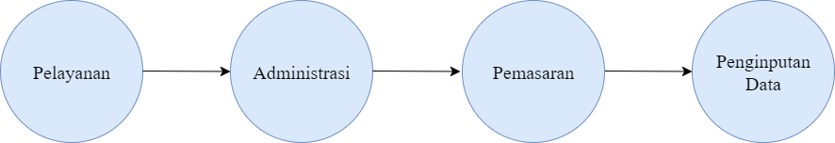
Gambar 1 Bagan Alir Metode Pelaksanaan Kegiatan

Berikut adalah uraian metode yang dilakukan pada saat kegiatan magang :

Pelayanan
Menurut Moenir (2008:16), pelayanan adalah proses pemenuhan kebutuhan melalui aktivitas langsung dari orang lain. Secara umum, pelayanan dapat didefinisikan sebagai aktivitas yang dilakukan oleh individu, kelompok, atau organisasi, baik secara langsung maupun tidak langsung, untuk memenuhi kebutuhan. Pelayanan di PLN mencakup sejumlah tugas dan tanggung jawab yang berkaitan langsung dengan memastikan bahwa kebutuhan pelanggan terpenuhi dengan baik dalam hal layanan listrik. Berikut adalah deskripsi mengenai pekerjaan pelayanan dalam PLN :
  - Penanganan Keluhan Pelanggan
Penulis bertanggung jawab untuk menerima, mencatat, dan menindaklanjuti keluhan yang diajukan oleh pelanggan terkait layanan listrik, seperti gangguan pasokan listrik, pemadaman mendadak, atau masalah dengan tagihan.
  - Pendaftaran Layanan Baru
Penulis membantu pelanggan dalam proses pendaftaran untuk mendapatkan layanan listrik baru, termasuk pengajuan permohonan sambungan listrik dan penyesuaian daya yang diperlukan.
  - Penyediaan Informasi
Penulis memberikan informasi kepada pelanggan mengenai berbagai aspek layanan listrik, seperti tarif yang berlaku, program promosi yang sedang berlangsung, serta cara untuk menghemat energi atau menggunakan aplikasi PLN Mobile untuk memantau penggunaan listrik
  - Edukasi Efisiensi Energi

Penulis juga terlibat dalam edukasi kepada pelanggan tentang pentingnya efisiensi energi dan praktik penggunaan energi yang ramah lingkungan. Penulis juga bertugas memberikan tips dan saran kepada pelanggan untuk mengurangi konsumsi energi dan mengoptimalkan penggunaan listrik
  - Administrasi Layanan Pelanggan
Penulis melakukan administrasi terkait pelayanan pelanggan, termasuk proses pencatatan data pelanggan, pengolahan pembayaran tagihan, dan pemeliharaan basis data pelanggan untuk memastikan akurasi informasi.
  - Komunikasi dan Interaksi Pelanggan
Kemampuan komunikasi yang baik sangat penting dalam pekerjaan pelayanan PLN. Penulis harus dapat berinteraksi dengan pelanggan secara efektif, baik melalui telepon, email, atau dalam pertemuan langsung, untuk memahami dan menyelesaikan masalah yang dihadapi oleh pelanggan.

Administrasi
  - Menurut Sutha (2017: 3), administrasi melibatkan kegiatan penyusunan dan pencatatan data dan informasi secara teratur dengan maksud memberikan informasi kepada mereka yang membutuhkan serta mempermudah akses informasi secara menyeluruh dalam kaitannya dengan interaksi antar entitas, atau yang lebih dikenal sebagai tata usaha.
  - Menurut Sondang dalam Pandangan (2015), administrasi adalah rangkaian kegiatan keseluruhan yang meliputi implementasi keputusan yang telah diambil. Kegiatan ini umumnya melibatkan partisipasi dua orang atau lebih untuk mencapai tujuan yang telah ditetapkan.

Pemasaran
  - Menurut Keller (2016), pemasaran merupakan proses penyusunan komunikasi terpadu yang bertujuan untuk menyampaikan informasi tentang produk atau jasa dengan tujuan memenuhi kebutuhan dan keinginan manusia.
  - Menurut Kotler dan Armstrong (2012: 72), Strategi Pemasaran adalah rencana pemasaran di mana perusahaan berupaya menciptakan nilai bagi pelanggan dan membangun hubungan yang saling menguntungkan dengan mereka.
Pemasaran dalam PLN melibatkan berbagai kegiatan yang bertujuan untuk mempromosikan aplikasi PLN Mobile kepada masyarakat, serta meningkatkan penggunaan dan kesadaran akan manfaat yang ditawarkan oleh aplikasi tersebut

Penginputan Data
Menurut Arikunto (2002: 56), penginputan data adalah proses mengubah data dari bentuk fisik menjadi digital, di mana data tersebut akan diketik dan dimasukkan ke dalam komputer. Data ini merupakan kumpulan informasi atau detail yang diperoleh melalui pencarian dari sumber tertentu. Berikut adalah deskripsi mengenai pekerjaan penginputan data dalam PLN :
  - Pencatatan Informasi Pelanggan
Bertanggung jawab untuk mencatat informasi pelanggan baru atau yang sudah ada ke dalam sistem basis data PLN. Ini mencakup data pribadi pelanggan, detail lokasi pemasangan listrik, dan informasi lain yang diperlukan untuk administrasi layanan

listrik.
  - Pemrosesan Pembayaran dan Tagihan
Memasukkan data pembayaran pelanggan ke dalam sistem untuk pemrosesan tagihan bulanan. Ini termasuk memverifikasi jumlah tagihan yang dibayar, tanggal pembayaran, dan memastikan bahwa informasi tersebut akurat dan tercatat dengan benar.
  - Pemutakhiran Data Pelanggan
Selain memasukkan data pelanggan baru, penginputan data juga bertanggung jawab untuk memperbarui informasi pelanggan yang sudah ada. Ini mencakup perubahan alamat, perubahan daya listrik, atau permintaan penghentian layanan listrik.
  - Pelaporan dan Analisis Data
Terlibat dalam penyusunan laporan berdasarkan data yang terinput untuk keperluan analisis internal, termasuk evaluasi penggunaan energi, pola pembayaran, atau tren pengaduan pelanggan.

HASIL DAN PEMBAHASAN
Selama menjalani kegiatan magang pada bagian pelayanan pelanggan di PT PLN (Persero) ULP Ngagel, penulis melakukan berbagai kegiatan operasional yang signifikan serta menghadapi beberapa tantangan seperti kesulitan berkomunikasi dengan pelanggan yang marah-marah karena adanya ketidak sesuaian tagihan dengan pemakaian, adanya kesalahan teknis dari tim lapangan yang menyebabkan pelanggan complain serta keterbatasan akses terhadap fasilitas, perangkat lunak atau sumber daya yang diperlukan untuk menjalankan tugas magang, misalnya komputer dan printer yang tiba-tiba mati dan koneksi internet yang tiba-tiba down pada saat melayani pelanggan tentu akan menghambat waktu dan akan mengakibatkan pelanggan menunggu lama.
Namun tentunya selalu ada solusi di setiap tantangan, solusi yang diberikan PT PLN (Persero) ULP Ngagel kepada penulis selama melaksanakan kegiatan magang adalah penulis dapat melaporkan atau memberitahu staff yang bertanggung jawab menangani tagihan rekening agar dijelaskan secara detail kepada pelanggan dan mengenai keterbatasan akses perangkat lunak, internet yang lambat dan mesin printer yang sering mengalami gangguan, penulis dapat melakukan cross check dan melapor kepada petugas bagian IT sebelum jam kerja di mulai agar petugas dapat memperbaiki langsung dan tidak menghambat proses pekerjaan dalam melayani pelanggan.
Dari semua hal di atas, penulis mendapatkan hasil dan pengalaman yang berharga selama melaksanakan kegiatan magang pada PT PLN (Persero) ULP Ngagel bagian pelayanan pelanggan. Berikut ini adalah hasil yang diperoleh selama magang :

Melayani Pelanggan
Selama menjalani magang di bagian pelayanan pelanggan di PT PLN (Persero) ULP Ngagel, penulis terlibat langsung dalam hal melayani pelanggan. Proses-proses ini meliputi pendaftaran pelanggan baru, penanganan keluhan, prosedur pemutusan dan pemasangan kembali layanan listrik, serta manajemen penagihan dan pembayaran. Dengan terlibat secara langsung dalam proses ini, penulis dapat mengaitkan teori yang dipelajari pada bangku kuliah.

Berkomunikasi dan Berinteraksi dengan Pelanggan
Selama magang, penulis berinteraksi langsung dengan berbagai jenis pelanggan, mulai dari pelanggan individu hingga pelanggan korporat. Pengalaman ini memperkuat keterampilan komunikasi dan interpersonal penulis dalam menangani berbagai situasi yang mungkin

timbul dalam layanan pelanggan.

Pemrosesan Transaksi
Penulis juga terlibat dalam proses administratif seperti pembayaran tagihan rekening bulanan, pengaturan pemasangan atau pemutusan listrik, pembelian token melalui PLN Mobile, pembayaran perubahan day ajika dikenakan biaya, pembayaran biaya sambung sementara (izin pesta) dan pengelolaan data pelanggan.

Edukasi Pelanggan Mengenai PLN Mobile
Banyaknya pelanggan yang datang ke kantor menyebabkan antrian yang cukup panjang, sehingga tidak jarang pelanggan mengeluh karena proses pelayanan yang diberikan oleh petugas PT PLN (Persero) ULP Ngagel cukup lama. Penulis mengedukasi dan memberikan pelatihan kepada pelanggan mengenai penggunaan aplikasi PLN Mobile agar pelanggan dapat melaporkan kebutuhannya secara mandiri, di dalam aplikasi tersebut juga telah tersedia fitur yang cukup lengkap mengenai layanan listrik.

Verifikasi dan Validasi Data
Selama magang, penulis juga membantu mem-vervikasi dan mem-validasi data pelanggan sesuai SOP tergantung dengan kebutuhan pelanggan.

Pemindaian dan Digitalisasi Data
Selama magang, penulis juga bertugas untuk memindai dokumen pelanggan fisik ke dalam format digital menggunakan alat pemindai yang tersedia.
Hasil-hasil ini memberikan kontribusi penting bagi pengembangan kemampuan penuis dalam mempersiapkan diri untuk memasuki dunia kerja setelah lulus.
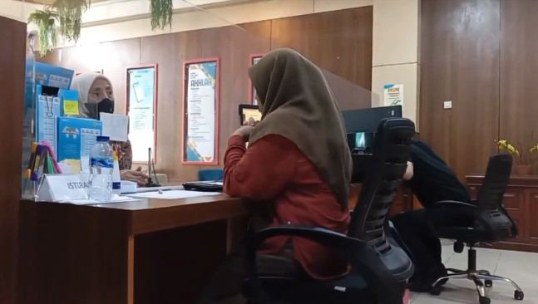
Gambar 2 Kegiatan Melayani Pelanggan

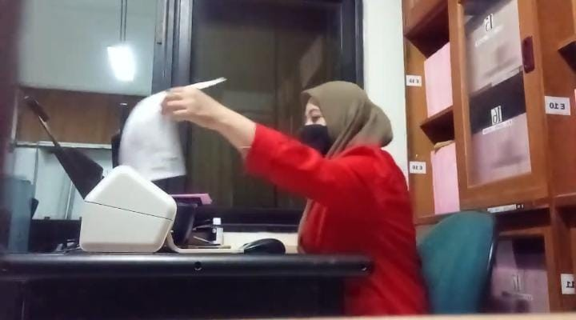
Gambar 3 Scan Data Fisik Pelanggan

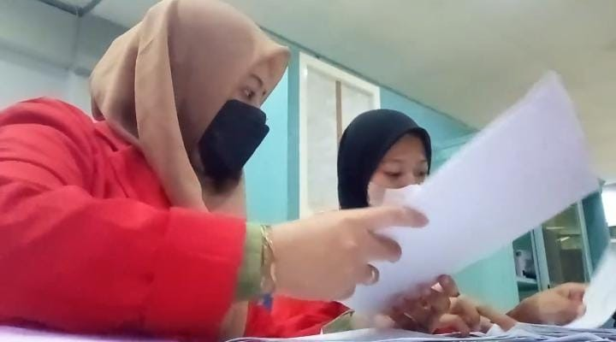
Gambar 4 Pengarsipan Data Pelanggan

KESIMPULAN DAN SARAN
Kegiatan magang di PT PLN (Persero) ULP Ngagel memberikan penulis banyak manfaat, terutama dalam pengetahuan instansi tersebut, pengalaman kerja setiap harinya, dan implementasi teori selama perkuliahan. Selama kegiatan magang ini penulis juga merasa bahwa wawasan dan skill penulis terasah menjadi lebih baik. Komunikasi di dalam hubungan pekerjaan sangat penting agar tidak ada terjadinya kesalahpahaman antar satu pihak dengan pihak yang lain. Kegiatan magang ini menjadi tolak ukur seberapa siap penulis dalam menjalani dunia kerja yang profesional, sehingga penulis bisa lebih meningkatkan soft skill maupun hard skill untuk di masa yang akan datang. Namun hal yang paling penting dalam menempuh karir untuk mencapai kesuksesan ialah sopan satun, sikap, dan attitude.
Pengalaman magang di bagian pelayanan pelanggan PT PLN (Persero) ULP Ngagel menunjukkan bahwa respons cepat, pemanfaatan teknologi, kolaborasi tim, pengelolaan data yang efektif, dan pelatihan staf yang berkelanjutan merupakan kombinasi yang sangat penting untuk meningkatkan kualitas pelayanan pelanggan. Dengan menerapkan strategi-strategi ini, PLN dapat terus meningkatkan kepuasan dan loyalitas pelanggan, serta memperkuat reputasinya sebagai penyedia layanan listrik yang andal dan responsif.

Berdasarkan pengalaman magang ini, penulis memberikan beberapa saran kepada PT PLN (Persero) ULP Ngagel, antara lain :
- Pentingnya respons cepat dan efektif, respons yang cepat dan efektif terhadap keluhan dan pertanyaan pelanggan sangat penting untuk mempertahankan kepuasan pelanggan. Melalui magang ini, ditemukan bahwa sistem yang efisien dan prosedur yang jelas sangat membantu dalam penanganan keluhan pelanggan dengan cepat dan tepat.
- Memperluas jangkauan layanan PLN ke daerah-daerah terpencil.
- Meningkatkan edukasi dan sosialisasi kepada masyarakat tentang penggunaan listrik yang aman dan hemat.
- Peran teknologi dalam pelayanan pelanggan, penggunaan teknologi, seperti aplikasi PLN Mobile telah terbukti sangat membantu dan mempermudah akses pelanggan terhadap layanan PLN. Teknologi ini juga mempercepat proses penanganan keluhan dan meningkatkan transparansi antara perusahaan dan pelanggan.

DAFTAR PUSTAKA
Hayat. (2017). Manajemen Pelayanan Publik. Depok: PT. Raja Grafindo Persada Schnaars dalam Fandy Tjiptono. (2001). Kualitas Pelayanan, 1–23
Davidow,W.H.,&Uttal,B.(1989).Total customerservice: The ultimateweapon. HarperCollins. Ismiyarto, I. (2016). Etika dan Penyelenggaraan Pelayanan Publik. Suara Khatulistiwa.

Jurnal Cindy

ORIGINALITY REPORT
12%
SIMILARITY INDEX
11%
INTERNET SOURCES

4%
PUBLICATIONS

3%
STUDENT PAPERS

PRIMARY SOURCES

library.polmed.ac.id
1
1 Internet Source %

A. Nur Fitrianti, Siti Aisyah, Warda Warda, Andi Amran Asriadi, Andi Arifwangsa Adiningrat. "PENINGKATAN EKONOMI PETANI RUMPUT LAUT KABUPATEN TAKALAR MELALUI PROGRAM DIVERSIFIKASI OLAHAN
2
1%
RUMPUT LAUT", JMM ( Jurnal Masyarakat Mandiri), 2023
Publication

3 Submitted to Universitas 17 Agustus 1945 Surabaya
1%
Student Paper

repository.nobel.ac.id
1
4 Internet Source %

repository.uinsu.ac.id
1
5 Internet Source %

aksiologi.org
1
6 Internet Source %

Submitted to General Sir John Kotelawala
7 Defence University
Student Paper

adoc.pub
8 Internet Source

www.e-jurnal.com
9 Internet Source

Danang Utomo, Adie Wahyudi Oktavia Gama. "Penyuluhan Peningkatan Ketrampilan Komunikasi Petugas Piket Keluhan di PT PLN (Persero) Unit Layanan Pelanggan Kuta", BANTENESE : JURNAL PENGABDIAN MASYARAKAT, 2023
10
Publication

ejurnal.politeknikpratama.ac.id
11
Internet Source

ppfu.gioiedisusy.it
12
Internet Source

www.tuv.com
13
Internet Source

hst.bg
14
Internet Source

sugengrusmiwari.blogspot.com
15
Internet Source

thazane.blogspot.com
16
Internet Source
<1%

<1%
<1%
<1%

<1%
<1%
<1%
<1%
<1%

id.scribd.com
17
Internet Source

iraperkantoran.wordpress.com
18
Internet Source

repo.uinsatu.ac.id
19
Internet Source

repository.pnj.ac.id
20
Internet Source

123dok.com
21
Internet Source

Rizki Suwanda, Zara Yunizar, Nur Mauliza. "Sistem Pengaduan Pelanggan Berbasis Website Pada PT PLN (Persero) ULP Krueng Geukueh Aceh Utara", Jurnal Minfo Polgan, 2023
22
Publication

es.scribd.com
23
Internet Source

jdih.lombokutarakab.go.id
24
Internet Source

jurnal.ibik.ac.id
25
Internet Source

npo.baumschulen-ammerland.de
<1%
<1%
<1%
<1%
<1%
<1%
<1%

<1%
<1%
<1%

26

27

28

29

30
Internet Source

repository.fe.unj.ac.id
Internet Source

repository.stiesia.ac.id
Internet Source

www.popbela.com
Internet Source

digilib.iain-palangkaraya.ac.id
Internet Source
<1%
<1%
<1%
<1%
<1%

Exclude quotes Off
Exclude bibliography On
Exclude matches Off

